ER du 24/04/2013

Saint-Loup-sur-Semouse Flanelle à la maison de retraite
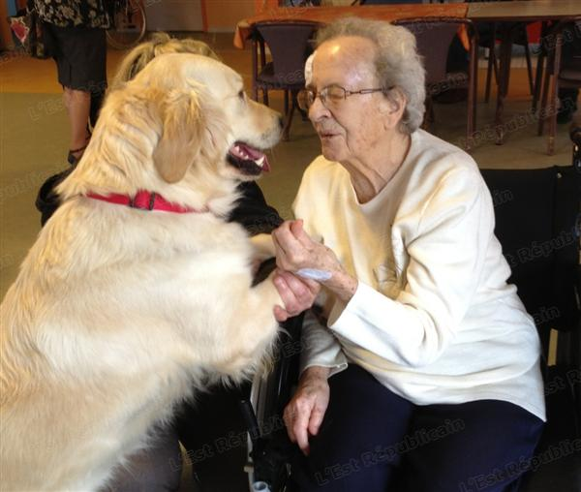
La chienne a apporté de la joie aux résidants.
Françoise Boillon, animatrice à la maison de retraite de Saint-Loup, a proposé aux résidants une nouvelle distraction avec la venue de Flanelle, un splendide chien, un golden retriever, une présence attendue par tous.
Les résidants ont pu caresser, appeler par son nom la chienne docile et très attachante menée par Sonia Pelissier.
Il s’agissait de la première visite du club canin de la vallée du Breuchin (CCVB) présidé par Luc Deschaseaux.
En accord avec le cadre de santé de l’établissement, Cécile Cochet et les référentes, les aides-soignantes Fabienne et Aurore, un contrat liant la MASPA et le club a été signé dernièrement, ce qui a permis cette visite, qui sera renouvelée le 3e vendredi de chaque mois.Les visiteurs sont déjà en attente de la prochaine visite de Flanelle, la compagnie des chiens a toujours attiré les résidants, qui ont vécu souvent avec des animaux lorsqu’ils étaient plus jeunes.
D’autres animations auront lieu : atelier pâtisserie, de la musique avec Gégé et Lily mais aussi le groupe Renaissance avec lequel un contrat a été signé pour 6 prestations.
La fête de la musique sera célébrée le 18 juin avec trompette à la carte et magie.

